1.浙江舟山大宗商品交易所
2011年6月30日国务院批准设立浙江舟山群岛新区，首要目标是建成我国大宗商品储运中转加工交易中心，这在我国商品市场定位最高、功能最全。
舟山市人民政府举全市之力于2011年7月8日发起设立浙江舟山大宗商品交易所，作为中国（舟山）大宗商品交易中心（以下简称“交易中心”）的运营主体，注册资本10000万元。
交易所由国资绝对控股，股东包括舟山国资、武钢集团、沙钢集团、中国国电集团、光汇集团、温州港集团等12家大型央企及国内知名民营企业，股东实力雄厚，多为国字头企业，保证了交易所平台“三公”性。
交易所组织结构：
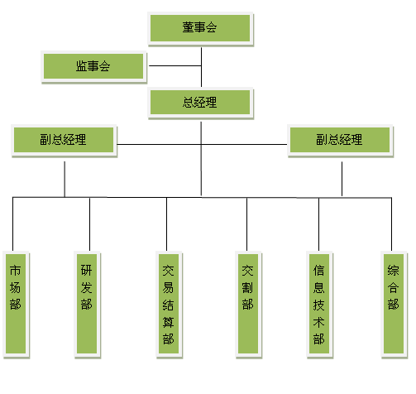
2.交易所在商品市场领域的优势
（1）政策优势
浙江舟山群岛新区是继上海浦东、天津滨海、重庆两江之后第四个国家级新区，也是首个以海洋经济为主题的国家级新区，成为我国“海洋强国”战略的基点。
2013年1月，国务院正式批复《浙江舟山群岛新区发展规划》，新区被赋予省级经济社会管理权限，享受省级外商投资审批权限，成为中国唯一拥有正省级经济社会管理权限的国家级新区，并指出条件成熟时，探索建立自由贸易园区和自由港区。
浙江省委、省政府提出构筑“三位一体”的港航服务体系，核心是建设大宗商品交易平台。交易所自成立以来，省委、省政府主要领导多次到交易所考察指导工作，作出了做大做强的重要指示。
同时，在国务院的高度重视下，交易所首批通过清理整顿各类交易场所部际联席会议审核，为下一步的发展提供了坚实的政策保障。
（2）软硬件优势
交易所投资数千万元从美国采购最先进的计算机硬件，在国内同行中投资最大。与东软集团合作开发业内领先的交易、结算及物流管理软件，为交易商提供了最为快捷、安全的交易环境。
（3）人才及制度优势
交易所拥有专业的运营管理团队，可以为市场提供全方位的交易服务。
交易所以商品即期交易制度为主，挂牌交易、竞价交易为补充。其中商品即期交易是交易所在借鉴国内外先进交易机制的基础上推出的，符合国家政策要求，具有坚实的实物基础，能够较好服务实体经济；制度设计合理，配套制度健全，交易交收风险可控；交易机制相对灵活，有一定的市场流动性，具有较好的可操作性，能够满足生产企业、贸易商、投资者的多种需求。
（4）监管最规范
交易所由舟山市政府设立的中国（舟山）大宗商品交易中心直接监管，是国内除三大期货交易所外，唯一设置事业编制监管机构的现货商品交易所。
3、交易所品种介绍
目前交易所拥有会员机构80家，挂牌品种4大类分为煤炭能源、金属矿产、农林牧渔、石油化工共计35个品种，2014年交易量突破1.5万亿元，交收量50亿元。以下为交易所交易品种明细表：
产品种类 | 产品名称
煤炭能源 | 焦煤（挂牌）、动力煤富源（挂牌）
金属矿产 | 电解镍（挂牌）、白银A1、白银A2、电解镍A1、螺纹钢A1、镍升水01、浙商钨精矿
农林牧渔 | 山茶油(挂牌)、山茶油A、1鱿鱼(挂牌)、低密度板A1、杉木A1脂松香A1、松脂A1、玉泉宣纸(挂牌)、红小豆A1、咖啡豆A1大蒜A1、生猪A1、常山胡柚A1、苹果A1、浙绿茶(香茶)A1、良姜A1、大黄鱼A1、桂皮A1、鸡蛋A1、野山参(挂牌)
石油化工 | 0#柴油(挂牌)、1#低硫工业燃料油、MTBE(挂牌)、船用油A1、氨纶A1

